МИНИСТЕРСТВО НАУКИ И ВЫСШЕГО ОБРАЗОВАНИЯ РФ
ФГБОУ ВО «ТВЕРСКОЙ ГОСУДАРСТВЕННЫЙ УНИВЕРСИТЕТ»
Филологический факультет
Кафедра журналистики, рекламы и связей с общественностью

42.03.01 «Реклама и связи с общественностью»

ОТЧЕТ
по производственной практике
Реклама и PR услуг танцевальной студии в условиях дистанционной работы (на примере City Dance Studio, г. Тверь)

Место практики
Кафедра журналистики, рекламы и связей с общественностью ТвГУ

Выполнил студент

Козлова Полина Сергеевна
(Ф.И.О.)
_____________________________________
(подпись)

Руководитель практики

Доцент кафедры журналистики, рекламы и СО Воробьёва А.С. ________

Тверь, 2020

СОДЕРЖАНИЕ

ВВЕДЕНИЕ 3
ГЛАВА 1. Особенности рекламы и PR танцевальных услуг в условиях дистанционной работы 5
ГЛАВА 2. Анализ PR и рекламной деятельности танцевальной студии City Dance Studio в условиях дистанционной работы 12
2.1. Общая характеристика танцевальной студии City Dance Studio ……….15
2.2. Анализ PR и рекламной деятельности танцевальной студии City Dance Studio на онлайн-площадках …………………………………………………..16
ЗАКЛЮЧЕНИЕ ……………………………………………………………… 22
СПИСОК ИСПОЛЬЗОВАННОЙ ЛИТЕРАТУРЫ ………………………23

ВВЕДЕНИЕ
Использование таких инструментов для продвижения, как реклама и PR является уже неотъемлемой составляющей любого бизнеса. В современных условиях, когда общество переполнено информацией, продвижение товаров, услуг, различных продуктов и брендов сопряжено с выбором максимально эффективной концепции продвижения и определением правильных каналов воздействия на потенциальных потребителей.
В данной работе будут рассматриваться реклама и PR услуг танцевальной студии City Dance Studio в условиях дистанционной работы.
Актуальность исследования данной темы заключается в недостаточной практической проработанности вопросов, связанных с продвижением товаров и услуг в условиях дистанционной деятельности фирмы.
Новизна данной работы обусловлена изучением тенденций и выявлением перспектив развития рекламной и PR деятельности компании, работа которой переведена в онлайн режим.
Теоретическая значимость исследования обусловлена поиском новых способов продвижения товаров и услуг на рынке с помощью разнообразных онлайн-платформ.
Практическая значимость исследования заключается в создании новых перспектив для развития рекламной и PR деятельности услуг компаний, совершивших переход на удаленную работу.
Целью данной работы является определение тенденций и перспектив
развития рекламы и PR услуг танцевальной студии в условиях дистанционной деятельности.
Для достижения поставленной цели выдвигаются следующие задачи
исследования:
- Изучить особенности рекламы и PR танцевальных услуг в условиях дистанционной работы
- Проанализировать PR и рекламную деятельность танцевальной студии City Dance Studio в условиях дистанционной работы
Теоретической и методологической основой исследования послужили современные научные труды отечественных и зарубежных авторов, материалы научно-практических конференций и изданий.
Информационную основу исследования данной темы составили работы следующих авторов: Борисов Б.Л.; Голубков Е.П.; Кузнецова Ю.В. и других.
В первой главе рассмотрены особенности рекламы и PR в условиях дистанционной работы.
Во второй главе изучена и проанализирована рекламная и PR деятельность танцевальной студии City Dance Studio в условиях дистанционной работы.
В заключении, в соответствии с поставленной целью и задачами работы, сделаны выводы на основе проведённых исследований в области использования рекламы и PR в условиях дистанционной деятельности фирмы.

ОСОБЕННОСТИ РЕКЛАМЫ И PR ТАНЦЕВАЛЬНЫХ УСЛУГ В УСЛОВИЯХ ДИСТАНЦИОННОЙ РАБОТЫ
Основной целью любого бизнеса является прибыль. Чтобы прибыль постоянно возрастала, необходимо постоянно продвигать свой товар или услугу, сделать его популярным.
Под продвижением понимается совокупность различных видов деятельности по доведению информации о достоинствах продукта до потенциальных потребителей и стимулированию возникновения у них желания приобрести тот или иной товар/услугу . Продвижение продукта осуществляется путем использования в определенной пропорции рекламы, методов стимулирования сбыта, персональной продажи и методов связей с общественностью.
Реклама и PR — это составляющие комплекса, который способствует продвижению товара на потребительский рынок. В соответствии со ст. 3 федерального закона от 13.03.2006 N 38-ФЗ «О рекламе» под рекламой следует понимать информацию, распространенную любым способом, в любой форме и с использованием любых средств, адресованную неопределенному кругу лиц и направленную на привлечение внимания к объекту рекламирования, формирование или поддержание интереса к нему и его продвижение на рынке.
PR — сокращённое от Public Relations, что в переводе с английского обозначает "связи с общественностью". Этот термин говорит о коммуникативной активности фирмы, которая направлена на развитие гармоничных взаимоотношений с обществом. PR помогает установить результативные отношения с теми, кто может положительно повлиять на имидж компании и её прибыль. PR, кроме того, изучает общественное мнение и грамотно на него реагирует.
Public Relations — это продолжительные, планируемые усилия, которые направлены на создание и поддержку взаимопонимания и доброжелательных отношений между организацией и общественностью (потенциально заинтересованными в продукте или услуге данной организации сторонами).
Основные методы PR:
- информирование ЦА через средства массовой информации (бесплатные пресс-релизы, пресс-конференции, статьи в периодических изданиях о новинках или новостях компании);
- распространение печатной продукции (каталоги компании, пресс-релизы о ее истории и развитии и т.д.);
- кино- и фотосредства (демонстрируется сам рекламируемый продукт или его логотип, или упоминается о его хорошем качестве);
- устная речь (выступление сотрудников компании на конференциях, выставках, интервью и т.д.);
- спонсорство.
Вне зависимости от того, на каком этапе своего развития находится бизнес, ему необходимо определить те инструменты продвижения, которые являются наиболее подходящими для него. Не стоит забывать и о кризисных ситуациях, в условиях которых компании следует выработать четкую стратегию поведения и выбрать или сменить инструменты продвижения своего товара или услуги.
В данной работе мы рассмотрим два таких инструмента продвижения услуг на рынке, как реклама и PR в условиях дистанционной работы танцевальной студии.
Для некоторых компаний незапланированный переход на дистанционную работу, связанный с всемирным распространением коронавирусной инфекции (COVID-19), является самой настоящей кризисной ситуацией. Это зависит исключительно от готовности компании к такому переходу, как в техническом плане, так и вообще возможен ли такой переход, ведь не все виды деятельности можно адаптировать под удаленную работу. Бизнес в сфере танцевальных услуг оказался под ударом из-за необходимости перехода на удаленную работу.
В настоящее время открытие танцевальной студии является отличной идеей для начала собственного бизнеса, так как тема проведения досуга всегда актуальна. Поэтому, чтобы быть конкурентоспособным в данной сфере, важно организовать эффективную рекламную компанию студии для привлечения клиентов, разработать имидж организации и постоянно поддерживать его.
Одним из самых распространенных видов рекламы является печатная. Рекламная полиграфия создается с целью привлечения новых клиентов и удержания существующей клиентской базы. Наиболее эффективны и востребованы в продвижении танцевальной школы или студии следующие виды полиграфической продукции: визитная карточка, листовка, флаер, буклет, плакат, купон для получения скидок. Обычно рекламная полиграфия услуг танцевальной студии распространяется в местах скопления потенциальных потребителей и в самой студии. Но в условиях дистанционной работы этот вид становится менее эффективным, так как его распространение в самой студии становится невозможным.
Наружная реклама достаточно дорогостоящий, но эффективный вид. Для того чтобы наружная реклама эффективно работала в продвижение танцевальной студии и характеризовалась высоким показателем рентабельности, необходимо правильно выбрать носители наружной рекламы. Наиболее востребованными формами наружной рекламы при продвижении танцевальной студии являются рекламные щиты (билборды), растяжки, ситилайты, штендеры. Правильно выбранное место для размещения наружной рекламы является основополагающим фактором ее результативности. Поэтому, если танцевальная студия грамотно разместит свою наружную рекламу, это позволит ей привлечь новых клиентов.
Транзитная реклама имеет смысл как инструмент продвижения услуг студии танцев, только с учетом большого процента потенциальных клиентов. Если студия привязана к конкретной точке города, является не сетевой, а локальной, то большая часть клиентов это жители ближайших районов. Именно по этой причине размещать рекламу в общественном транспорте будет нецелесообразно. Но в условиях удаленной работы студии, такая реклама становится эффективна, так как у студии уже нет привязки к конкретному месту, число ее потенциальных клиентов увеличивается. Транзитная реклама характеризуется широким охватом, мобильностью, относительно высоким уровнем воздействия. Поэтому ее использование в условиях дистанционной работы поможет привлечь новых клиентов.
То же самое касается и рекламы студии танцев с помощью размещения рекламной информации в СМИ – реклама на местном радио, телевидении, а также публикации в местных печатных изданиях. Поскольку такой вид рекламы является довольно дорогостоящим, он опять же не имеет смысла в случае ограниченной потенциальной клиентской базы. Но становится полезным при удаленной деятельности танцевальной студии.
Главными каналами коммуникации со своими клиентами в условии дистанционной работы непосредственно становятся разнообразные онлайн-площадки. Выбор площадки зависит исключительно от компании.
Интернет как динамично развивающаяся информационно-коммуникационная среда имеет множество достоинств. Во-первых, это изобилие информации, расширение доступа к ней практически из любой точки и в любое время. Во-вторых, реальная возможность организации коммуникации, оперативное взаимодействие между субъектами вне зависимости от их статуса. В-третьих, отсутствие централизованного управления, открытость и прозрачность информации и коммуникации, когда любые размещенные сведения сразу же становятся общедоступными.
Интерактивность – свойство, позволяющее организовывать не просто каналы обратной связи с читателями, слушателями, зрителями, как это, собственно, используется традиционными СМИ, но выстраивать коммуникации с конечными потребителями информации, предоставляя им возможность быстрого реагирования и участия в обсуждении.
Использование интерактивной составляющей интернета посредством активного вовлечения пользователей, открытия форумов, просмотра в режиме реального времени видеорепортажей и видеотрансляций конференций в интернете и т.п. Это позволяет организации, во-первых, напрямую отвечать на запросы различных целевых групп, чьи интересы задействованы, тем самым добиваться большего понимания; во-вторых, размещать не только собственную версию происходящего, но и давать ссылки на различные другие ресурсы, где пользователи могут почерпнуть дополнительную полезную информацию о проблеме, что, безусловно, должно способствовать укреплению доверия между компанией и ее общественностью; в-третьих, осуществлять мониторинг развития событий в режиме реального времени.
Наиболее распространенными онлайн площадками для продвижения услуг танцевальных студий являются сайт и социальные сети.
Профессионально разработанный веб-сайт выступает средством продвижения и развития любого бизнеса, в частности и танцевальной студии, выступая в качестве ценной рекламной площадки. Для того чтобы сайт правильно работал на продвижение продукта в сфере танцевальных услуг, необходимо настроить поисковую оптимизации сайта - SEO-продвижение.
Данное продвижение заключается в проведении действий с внутренними и внешними факторами сайта, которые позволят ему выйти на первые позиции в процессе поиска. Внутренняя оптимизация включает в себя работу внутри сайта. Здесь происходит устранение возможных ошибок, усовершенствование контента, изменение HTML-кода страниц сайта. После осуществления внутренней оптимизации следует этап внешней оптимизации.
Данный процесс представляет собой самостоятельное продвижение сайта. На этапе внешней оптимизации необходимо поднять ресурс на первые позиции с помощью определенных действий, выполняющихся на других сайтах, каталогах и иных площадках, задача которых является продвижение сайта по целевым запросам. Важным элементом построения онлайновой маркетинговой стратегии (простроенной на SEO поисковых рейтингах) является понимание вашей аудитории. Задействование сайта позволяет компании управлять большей частью информационного потока по поводу кризисной ситуации и развернуть диалог со своими потребителями и другими заинтересовавшимися группами общественности.
Контекстная реклама является одним из эффективных видов интернет-рекламы танцевальной студии, при котором рекламное объявление показывается в зависимости от контекста и содержания интернет-страницы. Основное преимущество использования контекстной рекламы для продвижения услуг танцевальной студии является демонстрация рекламного объявления лишь заинтересованным пользователям в приобретении данных услуг, по результатам анализа поисковых запросов целевой аудитории. Поисковая реклама, появляющаяся по результатам поискового запроса, отличается полным соответствием данному запросу. Использование контекстной рекламы предполагает возможность учитывать географическое месторасположение целевой группы. Данная реклама характеризуется достижением мгновенного эффекта – посещаемость ресурса резко увеличивается. Это дает возможность эффективного использования неоптимизированных Интернет-ресурсов.
Также компании необходимо постоянно поддерживать и регулярно обновлять свои социальные сети, это создает впечатление, что компания ничего не скрывает и активно действует, а это, в свою очередь, способствует снижению неопределенности и тревожности, в таких условиях как переход на дистанционную работу. Активная работа с социальными сетями это основа в продвижении танцевальной студии в условиях удаленной работы. SMM-маркетинг, является популярным инструментом рекламных кампаний. Правильное продвижение вашего танцевального бизнеса с помощью создания и раскрутки группы ВКонтакте или создания странички в Instagram, привлекут новых учеников и помогут поддерживать постоянные взаимоотношения с уже имеющейся клиентской базой. SMM-маркетинг в процессе продвижения танцевальной студии направлен на достижение определенных целей: продвижение и создание положительного имиджа студии на рынке развлекательных услуг, таргетинговая коммуникация, взаимодействие с потенциальными клиентами, создание репутации бренда, увеличение объема продаж.
Таким образом, продвижение танцевальной студии в сети Интернет является эффективным средством, приводящим к увеличению показателей рентабельности вложений. Любой вид рекламы требует определенных затрат. Вложенные средства окупятся потоком новых учеников, узнаваемостью студии. Продвижение танцевальной студии на рынке танцевальных услуг при грамотно продуманной и построенной рекламной кампании значительно увеличивает шансы успешного построения бизнеса в сфере развлекательных услуг.

АНАЛИЗ PR И РЕКЛАМНОЙ ДЕЯТЕЛЬНОСТИ ТАНЦЕВАЛЬНОЙ СТУДИИ CITY DANCE STUDIO В УСЛОВИЯХ ДИСТАНЦИОННОЙ РАБОТЫ
Танцевальная студия City Dance Studio, как и многие другии компании, оказалась в затруднительной ситуации, вызванной запретом на деятельность в офлайн режиме из-за пандемии короновирусной инфекции(COVID-19). Студия была вынуждена перевести свою работу в дистанционный режим, что вызвало необходимость пересмотреть методы продвижения своих услуг. Руководством было принято решение сделать основной целью PR и рекламной деятельности поддержание взаимоотношений с уже существующей клиентской базой, чтобы минимизировать отток посетителей и соответственно уменьшение прибыли.
City Dance Studio имеет собственные онлайн-площадки, такие как сайт и группы в социальных сетях ВКонтакте и Instagram, с довольно большой аудиторией. Именно поэтому основной упор в продвижении своих услуг в условиях дистанционной работы сделался именно на них.
Благодаря современным технологиям на сайте могут быть размещены анимационные ролики, звук. При этом владелец сайта не ограничен в объеме предоставляемой информации, может более последовательно и подробно изложить все преимущества и характеристики предлагаемых товаров и услуг, провести на сайте комплексную рекламную акцию по продвижению фирмы, отдельных товаров и услуг.
Группа в социальной сети представляет собой некоторый аналог Интернет-форума по определённой тематике. Разница в том, что любой пользователь социальной сети обладает возможностью простого, быстрого и массового приглашения в группу сразу всех своих друзей.
Преимущества рекламы в сообществах:
- Хороший отклик от целевых групп.
- Увеличение посещаемости ресурса заказчика рекламы.
- Возможность пользователя поделиться рекламным постом со своими друзьями дает дополнительную бесплатную рекламу.
Социальную сеть Instagram запустили в 2013 году, и с тех пор она стала эффективной площадкой для продвижения товаров и услуг. Фирма, имея свой профиль в Instagram, открывает для себя множество эффективных и недорогих способов продвижения своих товаров и услуг. Один из плюсов Instagram как рекламной площадки это возможность настроить таргетинг. Таргетинг – это один из механизмов маркетинга, который позволяет из всех пользователей в интернете выделить целевую аудиторию по определенным критериям (например, по возрасту, месту проживания, половой принадлежности) и прорекламировать ей свой продукт для достижения наилучшего эффекта от рекламы. Продвижение постов можно запустить из аккаунта или из кабинета Facebook, потратить на это от ста рублей до нескольких миллионов.
Одним из PR средств студии City Dance в условиях дистанционной работы стало участие в благотворительной акции. Студия устраивает бесплатные онлайн тренировки один раз в неделю. Цель данной работы заключается в поддержке людей, находящихся в самоизоляции и не имеющих возможности заниматься спортом в обычных условиях.
Ещё одним средством PR, которым пользуется студия является кросс- маркетинг. Технология кросс-маркетинга, появившись в конце 90-х гг. XX века, основана на взаимодействии нескольких компаний, которые объединили свои возможности и ресурсы ради совместного производства, продвижения и продажи товара или группы товаров.
Также танцевальная студия предложила своим клиентам акцию (скидки на первые 3 онлайн тренировки по любому направлению) и сняла по этой теме видеоролик, который был размещён в социальных сетях City Dance Studios. Основной идеей сюжета ролика это особенности тренировок в домашних условиях. Студия затронула данную тематику, чтобы использовать ролик как информационный повод.
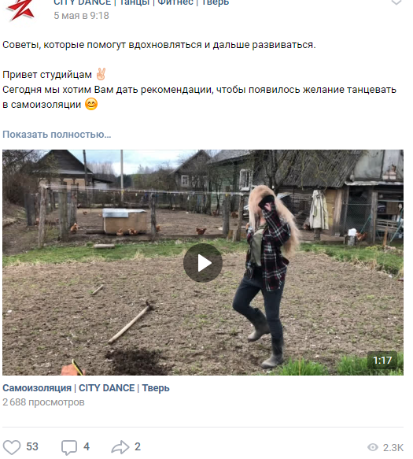
Рис. 1. Скриншот поста с видеороликом акции.

ОБЩАЯ ХАРАКТЕРИСТИКА ТАНЦЕВАЛЬНОЙ СТУДИИ CITY DANCE STUDIO
Студия CITY DANCE основана в 2013 г. Студия специализируется по различным направлениям: танцы, фитнес, восточные единоборства, гимнастика, пилатес, акробатика, йога. Основополагающим направлением в студии являются танцы. В CITY DANCE представлены такие танцевальные стили как хип-хоп, дэнсхол, вог, реггетон, латина, восточные танцы, брейк-данс, тверк. Существуют группы для посетителей разных возрастов, для детей от 3-х лет и взрослые группы. Все тренера студии являются высококвалифицированными преподавателями. Ученики студии, занимающиеся по таким направлениям как танцы и восточные единоборства, выступают на соревнованиях различного уровня и привозят призовые места.
Основная цель студии: профессиональное обучение танцам, спортивные занятия в безопасных и комфортных условиях. Студия предлагает своим клиентам: просторные светлые залы для занятий, отличный сервис, доброжелательный персонал, удобное расписание занятий, ежегодные отчетные концерты, конкурсы, баттлы, разумные цены на услуги.
Существуют несколько видов абонементов, на 4, 8, 12, 16 занятий, безлимитный (позволяет посещать неограниченное количество занятий по всем представленным направлениям) и семейный (даёт возможность заниматься родителям по одному абонементу с ребёнком). Стоимость абонементов варьируется от 1300 до 4000 рублей. Студия имеет свой сайт https://www.citydancetver.com/, группы в социальных сетях ВКонтакте https://vk.com/tancy_tver и Instagram https://www.instagram.com/citydance_tver/?igshid=uhcjsxjsh6no

АНАЛИЗ PR И РЕКЛАМНОЙ ДЕЯТЕЛЬНОСТИ ТАНЦЕВАЛЬНОЙ СТУДИИ CITY DANCE STUDIO НА ОНЛАЙН-ПЛОЩАДКАХ
Как уже было сказано в начале главы, танцевальная студия City Dance Studio выбрала для рекламной и PR деятельности своих услуг в условиях дистанционной работы собственные онлайн-площадки.
Большая часть продвижения услуг приходится на группу в ВКонтакте https://vk.com/tancy_tver и Instagram https://www.instagram.com/citydance_tver/?igshid=uhcjsxjsh6no.
После запрета на офлайн работу студии, вся основная деятельность переместилась в Instagram, в котором 3128 подписчиков (по данным на июнь 2020 года). Каждым преподавателем студии City Dance Studio были сознаны специальные закрытые аккаунты для проведения онлайн занятий. Тренировки проводятся в виде прямого эфира. Трансляции бывают двух видов, первый, когда преподаватель выходит в эфир, к которому присоединяются члены группы, второй, когда преподаватель выходит в эфир совместно с учеником. Второй вид позволяет преподавателю наблюдать за тренировочным процессом своего подопечного. Доступ к тренировкам ученики получают при предъявлении абонемента, который действовал в обычном режиме работы танцевальной студии. Новые же клиенты покупают онлайн абонемент. На основной странице студии один раз в неделю проводятся бесплатные трансляции тренировок для всех пользователей, что помогает привлекать новых посетителей. Также в основном аккаунте размещаются рекламные посты занятий в различных группах студии, рубрики, которые дублируются постами в группе ВКонтакте.
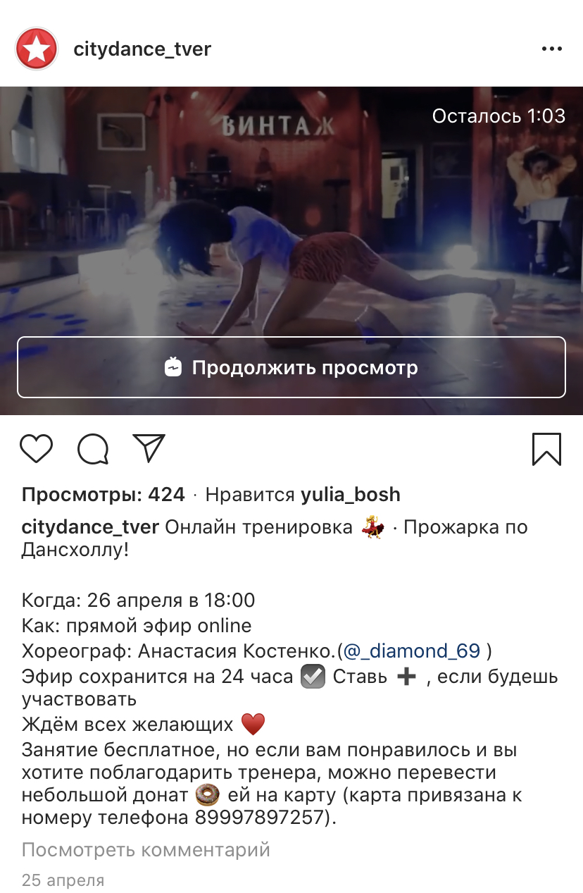
Рис. 2. Скриншот рекламного поста онлайн тренировки в Instagram.
Группа танцевальной студии City Dance Studio была создана 15 декабря 2013 года. В группе представлена основная информация о деятельности студии, регулярно выкладываются посты, как информационного, так и рекламного характера собственных услуг и услуг и товаров различных рекламодателей. Группа имеет достаточно большую аудиторию 8916 подписчиков ( по данным на июнь 2020 года). Были созданы разнообразные рубрики для поддержания контакта с клиентами студии. Рубрика «Тренировки дома», в которой ученики студии присылают видео своих домашних занятий. Эта рубрика помогает показать потенциальным клиентам и ученикам студии, что тренировочный процесс не прерван и студия продолжает свою работу в онлайн-режиме.
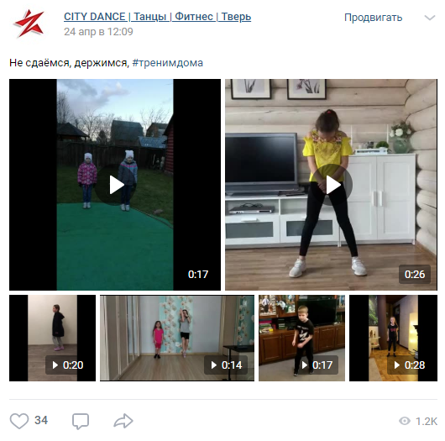
Рис. 3. Скриншот поста из рубрики «Тренировки дома».
Другая не менее интересная и важная рубрика «Воспоминания», в группе выкладываются посты с видео различных выступлений, тренировок, мероприятий с учениками студии. Это показывает целевой аудитории, что City Dance Studio проявляет внимание к своим клиентам.
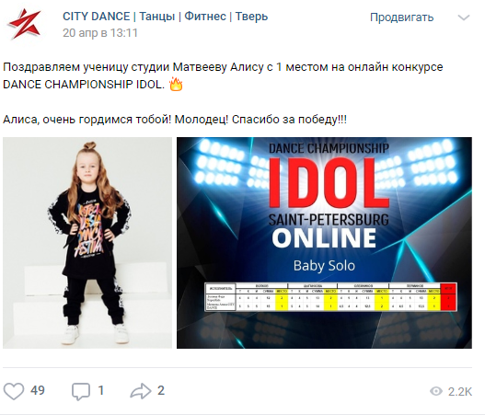
Рис. 4. Скриншон поста из рубрики «Воспоминания».
Также в группе выкладываются рекламные посты онлайн-тренировок различных преподавателей студии и их видеообращения к своим ученикам.
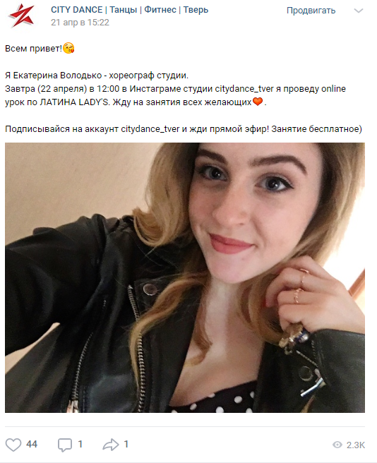
Рис. 5. Скриншот рекламного поста онлайн тренировок в группе ВКонтакте.
Статистика группы ВКонтакте способна показать, насколько эффективно проходит рекламная компания. Внимательно просмотрев основные разделы, вы сможете обнаружить слабые места и принять меры для их устранения. В результате получите увеличение лояльности аудитории, повышение интереса к бренду, новые продажи, регистрации или переходы. Далее будут приложены скриншоты основных статистических данных группы ВКонтакте City Dance Studio.

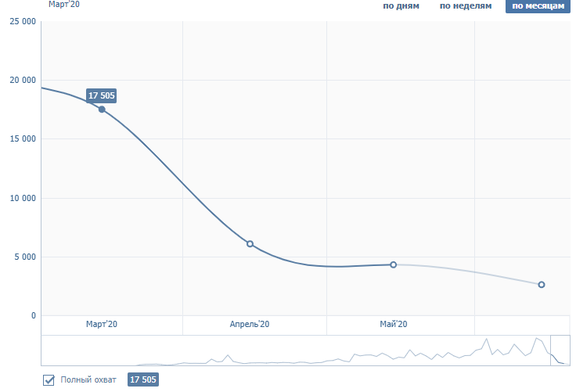
Рис. 6. Охват аудитории март-май 2020 года.
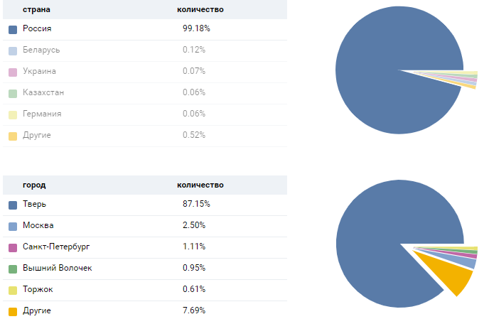
Рис. 7. География посетителей.
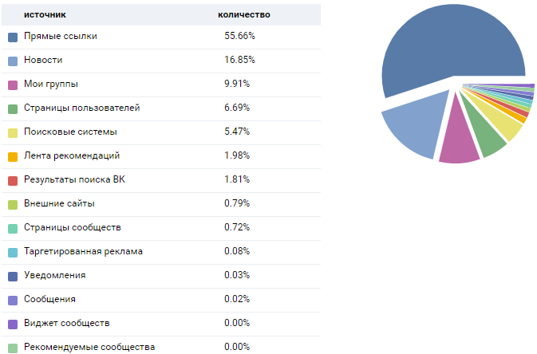
Рис. 8. Источники перехода.
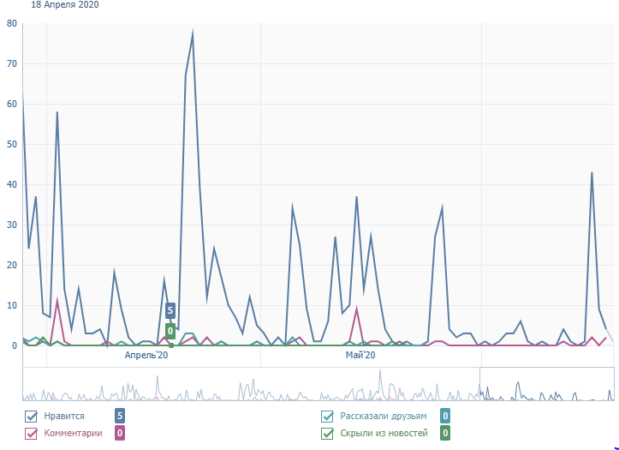

Рис. 9. Статистика обратной связи за период апрель – июнь 2020 года.
ЗАКЛЮЧЕНИЕ
Реклама и PR– это инструменты коммуникационной политики компании. Они выступают в качестве средств массовой коммуникации, воздействующих на формирование мнений и настроений, как отдельных потребителей, так и местной общественности в целом.
В данной работе рассматривались реклама и PR услуг танцевальной студии на примере City Dance Studio в условиях дистанционной работы.
Для достижения поставленной цели были изучены особенности рекламы и PR танцевальных услуг в условиях дистанционной работы, а также был произведен анализ PR и рекламной деятельности танцевальной студии City Dance Studio в условиях дистанционной работы.
Таким образом, изучив теоретическую сторону вопроса с помощью современных научных трудов отечественных и зарубежных авторов и проанализировав рекламную и PR деятельность конкретной танцевальной студии, были определены тенденции и перспективы развития рекламы и PR услуг танцевальной студии в условиях дистанционной деятельности.
Продвигая свои товары и услуги на рынке, организация должна выбрать для себя наиболее эффективные способы, учитывая разнообразные обстоятельства. Вынужденный переход на удаленную деятельность является именно таким обстоятельством. От того как фирма смогла адоптировать свою рекламную и PR деятельность в данных условиях во многом зависит дальнейшая перспектива ведения бизнеса.

СПИСОК ИСПОЛЬЗОВАННОЙ ЛИТЕРАТУРЫ
- Борисов, Б. Л. Технология рекламы и PR: учеб. пособие / Б. Л. Борисов. – Москва: ФАИР-ПРЕСС, 2001. С. 618
- Голубков, Е. П. Основы маркетинга: / Голубков Е. П. М.: Издательство «Финпресс», 2003. с. 386.
- Голубков Е.П. Маркетинговые исследования: теория, методология и практика : учебник - 4-е изд., перераб. и доп. - Москва : Финпресс, 2008.
- Голуб О. Ю. Коммуникации в кризисных ситуациях: модели интернет-присутствия // Известия Саратовского университета. Новая серия. Серия: Социология. Политология. 2014.
- Джефкинс Ф. Реклама: Учеб. пособие для вузов / Пер. с англ. под ред. Б.Л. Еремина. – М.: ЮНИТИ-ДАНА, 2008. с.543
- Кузнецова Ю. В., Жучкова Ю. А. Организация промо-акций в целях продвижения новой товарной марки // Материалы X научной конференции молодых ученых, аспирантов и студентов Мордовского государственного университета имени Н. П. Огарева: в 2 ч. Ч.1: Гуманитарные науки. Саранск, Изд-во Мордов. ун-та, 2005.
- Катлип СМ. Паблик рилейшенз. Теория и практика. - 8-е изд. – М.; Киев; СПб.: Вильяме, 2000. с.109
- Кажарнович, В.Ф. SEO на результат. Простые и понятные методы продвижения в Интернете / В.Ф. Кажарнович. Спб : Питер, 2017. с.320
- Карлова Л.В. Основы рекламы: учебное пособие. - Томск: Изд-во ТПУ, 2009. с.476
- Климин А.И. Стимулирование продаж / А.И.Климин. – М.: Вершина, 2007. С.272
- Манн, И. Интрернет-маркетинг на 100% / И. Манн. – Спб : Питер, 2017. – 240с. РЕПОЗ
- Новиков Д.В. Теория и практика связей с общественностью: учеб. пособие /– Комсомольск-на-Амуре: ФГБОУ ВПО «КнАГТУ», 2013. с.91
- Назипов Р. Таргетированная реклама в социальных сетях/ Р.Назипов. – Билингва, 2016. С.224
- Энж Э., Спенсер С., Фишкин Р., Стрикчиола Д. SEO - искусство раскрутки сайтов/пер. с англ. -2-е изд., СПБ; БХВ Петербург, 2014. с.688
- ст. 3 федерального закона от 13.03.2006 N 38-ФЗ «О рекламе»

Кузнецова Ю. В., Жучкова Ю. А. Организация промо-акций в целях продвижения новой товарной марки // Материалы X научной конференции молодых ученых, аспирантов и студентов Мордовского государственного университета имени Н. П. Огарева: в 2 ч. Ч.1: Гуманитарные науки. Саранск, Изд-во Мордов. ун-та, 2005.
Голубков Е.П. ОСНОВЫ МАРКЕТИНГА: Учебник. М.: Издательство «Финпресс», 2003. с.386
Голубков Е.П. Маркетинговые исследования: теория, методология и практика: учебник - 4-е изд., перераб. и доп. М.: Финпресс, 2008.
Борисов Б.Л. Технологии рекламы и PR: учебное пособие. - М.: ФАИР-ПРЕСС, 2001. С. 618
Голуб О. Ю. Коммуникации в кризисных ситуациях: модели интернет-присутствия // Известия Саратовского университета. Новая серия. Серия: Социология. Политология. 2014.
Кажарнович, В.Ф. SEO на результат. Простые и понятные методы продвижения в Интернете / В.Ф. Кажарнович. Спб : Питер, 2017. 320 с.
Энж Э., Спенсер С., Фишкин Р., Стрикчиола Д. SEO - искусство раскрутки сайтов/пер. с англ. -2-е изд., СПБ; БХВ Петербург, 2014. 688с.
Назипов Р. Таргетированная реклама в социальных сетях/ Р.Назипов. — Билингва,2016. С.224
Ребрикова, Н. В. Технология кросс-маркетинг: теория и практика / Н. В. Ребрикова. — Текст : непосредственный // Проблемы и перспективы экономики и управления : материалы II Междунар. науч. конф. (г. Санкт-Петербург, июнь 2013 г.). — Т. 0. — Санкт-Петербург : Реноме, 2013. С. 84-86. URL: https://moluch.ru/conf/econ/archive/77/4027/ (дата обращения: 23.06.2020).
Д.В. Новиков. Теория и практика связей с общественностью: учеб. пособие /Комсомольск-на-Амуре: ФГБОУ ВПО «КнАГТУ», 2013.с.91

